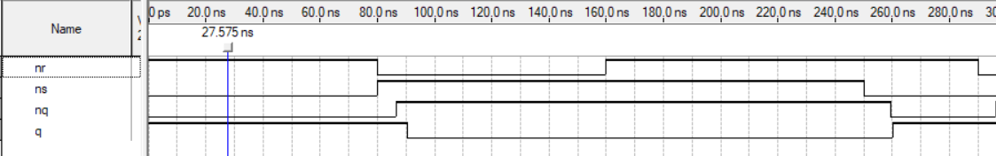Рисунок 1 – Задание 5.1. Временные диаграммы

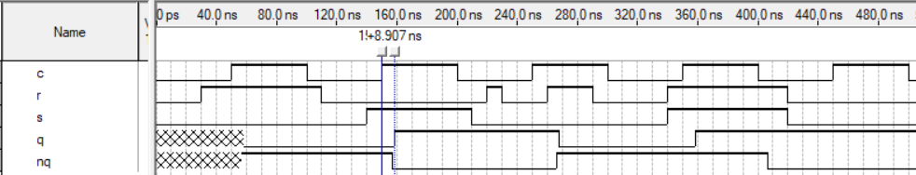

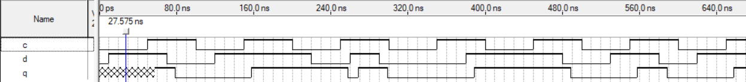 Рисунок 2 – Задание 5.2. Временные диаграммы

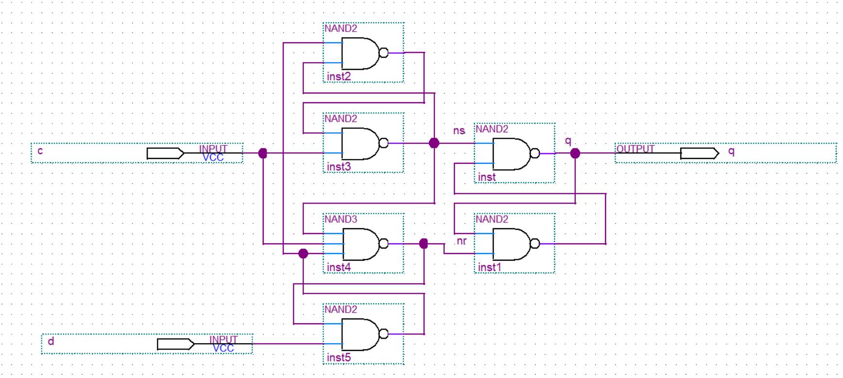 Рисунок 3 – Задание 5.3. Временные диаграммы

Рисунок 4 – Задание 5.4. Схема устройства

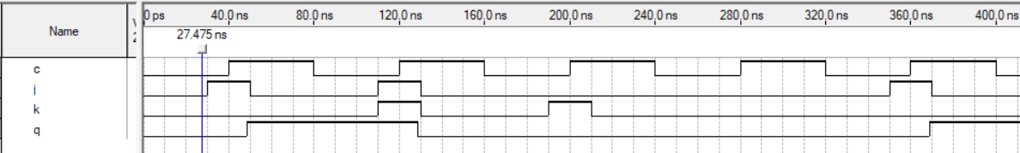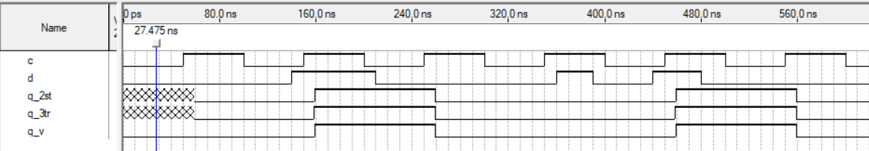 Рисунок 5 – Задание 5.4. Временные диаграммы

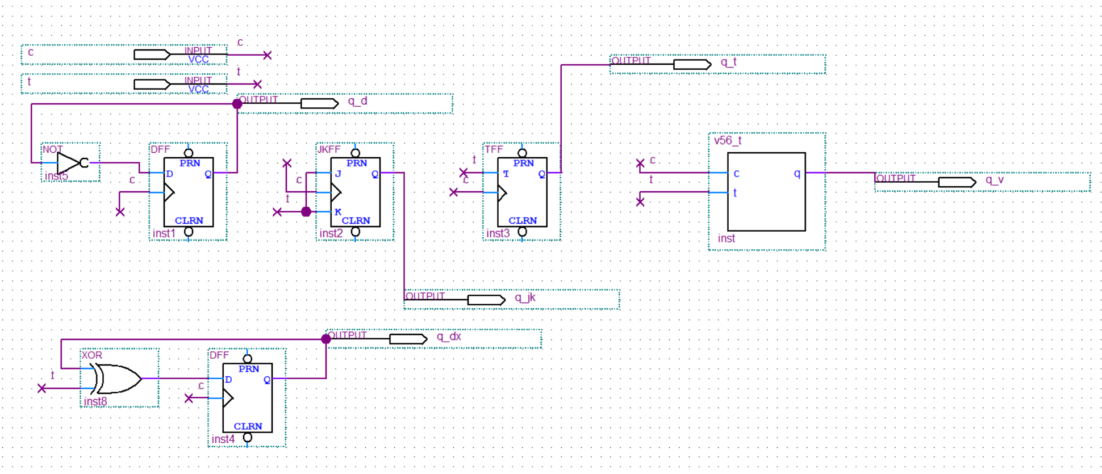 Рисунок 6 – Задание 5.5. Временные диаграммы

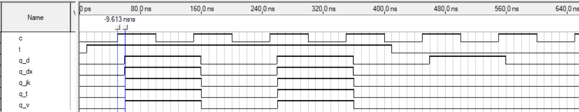 Рисунок 7 – Задание 5.6. Схема устройства

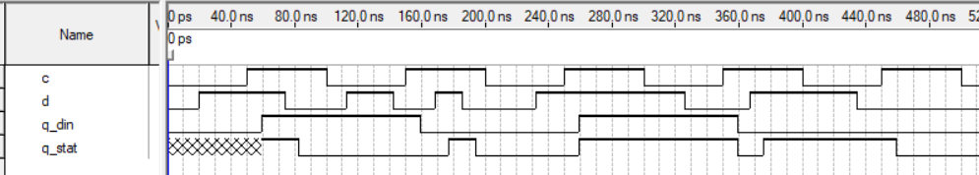 Рисунок 8 – Задание 5.6. Временные диаграммы

Рисунок 9 – Задание 5.7. Временные диаграмм